Databases mysql opdracht 1

1.

2.

3.

4.

select bestemming.werelddeel, count(\*) from klant inner join boeking on boeking.klantnummer = klant.klantnummer inner join reis on reis.reisnummer = boeking.reisnummer inner join bestemming on bestemming.bestemmingscode = reis.bestemmingscode where bestemming.werelddeel = 'Australië';

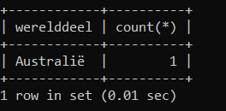

5.